GROUPE ROUGE

NAMORY | NAÏA |  | ILYES |  | NELL
YACINE |  | SELENA

Initiales : les enfants commençaient à signer leurs travaux avec ( étiquette à coller)
N | N |  | I |  | N
Y |  | S

Le N de…. : NAMORY / NAÏA / NELL ( dans le groupe jaune : NEYANA)
Le I…. de : ILYES ( dans le groupe vert : IMRAN ; dans le groupe bleu : INAYA)
Le Y de …. : YACINE
Le S de ….. : SELENA ( dans le groupe bleu : SALOME / SIRINE, groupe jaune : SARTA )

Initiales : et suite du prénom ( 2 ^{ème} étape de signature)

NAMORY | NAÏA |  | ILYES |  | NELL
YACINE |  | SELENA

GROUPE JAUNE

LILIE-ROSE | OTHMEN | NEYANA | KAHIL
MAÏSSA | DENISA | SARTA

Initiales : les enfants commençaient à signer leurs travaux avec ( étiquette à coller)
L R | O | N | K
M | D | S

LE L de … : LILIE-ROSE ( LOKMAN ERDEM dans le groupe vert)
LE O de… : OTHMEN
Le N de…. : NEYANA (NAMORY / NAÏA / NELL dans le groupe rouge)
Le K de… : KAHIL
Le M .. de : MAÏSSA ( le M de maman)
Le D de…. : DENISA ( D de DOAO dans le groupe vert)
Le S de …. : SARTA ( dans le groupe bleu : SALOME / SIRINE, SELENA dans le groupe rouge)
Initiales et suite des prénoms ( 2 ^{ème} étape de signature)
LILIE-ROSE | OTHMEN | NEYANA | KAHIL
MAÏSSA | DENISA | SARTA

GROUPE BLEU

HAYAN | SALOME |  | TIMOTHE |  | SIRINE
PAUL |  | INAYA

Initiales : les enfants commençaient à signer leurs travaux avec ( étiquette à coller)
H | S |  | T |  | S
P |  | I

Le H de …. : HAYAN
Le S de… : SALOME, SIRINE ( dans le groupe rouge SELENA, dans le jaune SARTA)
Le T… de : TIMOTHE
Le S de… : SIRINE , SALOME ( dans le groupe rouge SELENA, dans le jaune SARTA)
Le P de .. : PAUL (le P de Papa)
Le I de … : INAYA ( IMRAN dans le groupe vert, ILYES dans le rouge)

Initiales et suite des prénoms ( 2 ^{ème} étape de signature)
HAYAN | SALOME |  | TIMOTHE |  | SIRINE
PAUL |  | INAYA

GROUPE VERT

Ne pas tenir compte de cette photo | LOKMAN ERDEM |  | EVANA |  | JIHANE
ALIYAH |  | IMRAN |  | DOAO

Initiales : les enfants commençaient à signer leurs travaux avec ( étiquette à coller)

 | L E |  | E |  | J
A |  | I |  | D

Le L de … : LOKMAN ERDEM ( et de LILIE ROSE dans le groupe jaune)
Le E … de : EVANA
Le J… de : JIHANE
LE A … de : ALIYAH
Le I de … : IMRAN ( de ILYES dans le groupe rouge, d’INAYA dans le groupe bleu)
Le D de .. : DOAO ( pas de photo pour DOAO, c’est aussi le D de DENISA)
Initiales et suite des prénoms ( 2 ^{ème} étape de signature)

 | LOKMAN ERDEM |  | EVANA |  | JIHANE
ALIYAH |  | IMRAN |  | DOAO
PROGRESSION ( revenir sur l’étape précédente si l’acquisition ne vous parait pas solide)

Premier travail à la maison : associer photos et prénoms, énoncer le nom de l’initiale : pour le groupe de votre enfant, les autres groupes ensuite.
2. Ranger les prénoms sous les initiales : le groupe de votre enfant, les autres groupes ensuite.
3. Composer son prénom avec ses lettres uniquement, avec le modèle, sans le modèle, et petit à petit nommer les lettres du prénom le N de Namory, le A d’Aliyah, le M de Maïssa, le O de Othmen ; le R…. ( personne de la classe, si : LILIE-ROSE mais pour les enfants son prénom forme un tout) le Y de Yacine.
4. Ajouter des lettres inutiles pour l’écriture du prénom, que votre enfant connaît, puis qu’il ne connaît pas.
5. Chercher parmi toutes les lettres celles qui permettent de composer son prénom avec modèle, sans modèle.
6. Si vous souhaitez vraiment qu’il écrive son prénom alors SEULEMENT en MAJUSCULES, en partant toujours du HAUT vers le BAS, et si possible avec une ligne dessous et une orientation, de la gauche vers la droite.

→_______________________________________________________________

Exemple : 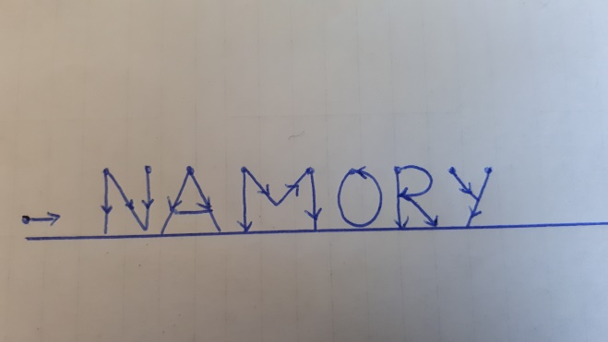
N’hésitez pas à me poser des questions en cas de difficulté….

INITIALES en land Art dans l’ordre alphabétique
Vous pouvez profiter d’une promenade pour collecter quelques fleurs, des cailloux, des feuilles, des petits bâtons…
